Java8新特性

1 Java 8 Lambda 表达式
对比：
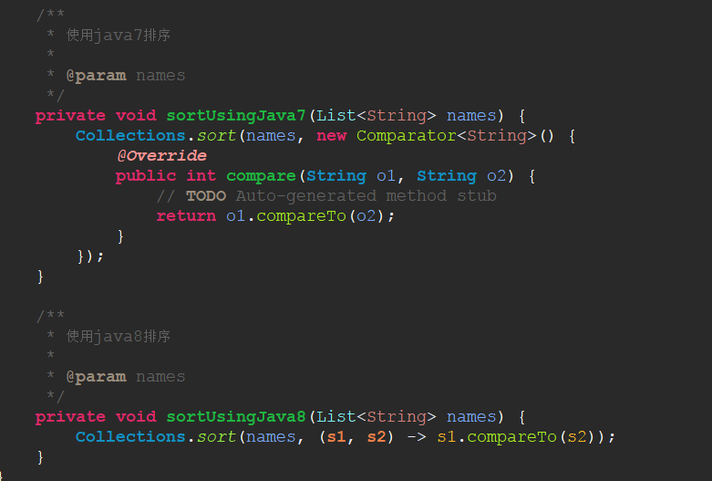

1.1 Lambda 允许把函数作为一个方法的参数（函数作为参数传递进方法中）。
使用 Lambda 表达式可以使代码变的更加简洁紧凑。
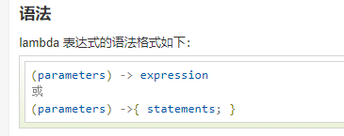
lambda表达式的重要特征:
1)可选类型声明：不需要声明参数类型，编译器可以统一识别参数值。
2)可选的参数圆括号：一个参数无需定义圆括号，但多个参数需要定义圆括号。
3)可选的大括号：如果主体包含了一个语句，就不需要使用大括号。
4)可选的返回关键字：如果主体只有一个表达式返回值则编译器会自动返回值，大括号需要指定明表达式返回了一个数值。

1.2 使用 Lambda 表达式需要注意以下：
1)Lambda 表达式主要用来定义行内执行的方法类型接口，例如，一个简单方法接口。在上面例子中，我们使用各种类型的Lambda表达式来定义MathOperation接口的方法。然后我们定义了sayMessage的执行。
2)Lambda 表达式免去了使用匿名方法的麻烦，并且给予Java简单但是强大的函数化的编程能力。
3)Lambda表达式的变量作用域
lambda 表达式只能引用标记了 final 的外层局部变量，这就是说不能在 lambda 内部修改定义在域外的局部变量，否则会编译错误。
举例：
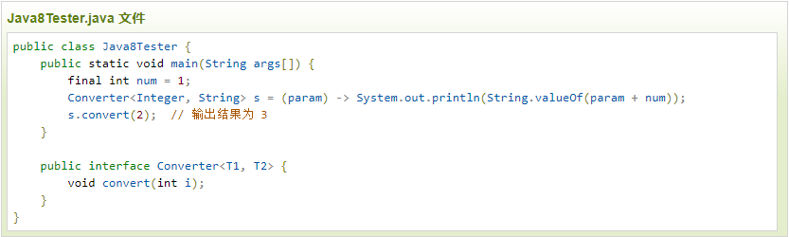
lambda 表达式的局部变量可以不用声明为 final，但是必须不可被后面的代码修改（即隐性的具有 final 的语义）
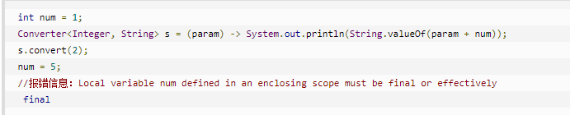
在 Lambda 表达式当中不允许声明一个与局部变量同名的参数或者局部变量。

2 java8方法引用
方法引用通过方法的名字来指向一个方法。
方法引用可以使语言的构造更紧凑简洁，减少冗余代码。
方法引用使用一对冒号 :: 。
引用构造方法：它的语法是ClassName::new实例如下：
final Car car = Car.create( Car::new );
静态方法引用：它的语法是Class::static_method，实例如下：
cars.forEach( Car::collide );
特定类的任意对象的方法引用：它的语法是Class::method实例如下：
cars.forEach( Car::repair );
特定对象的方法引用：它的语法是instance::method实例如下：
cars.forEach( car::follow );
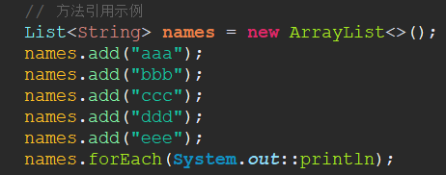
简单地说，它就是一个Lambda表达式。在Java 8中，我们会使用Lambda表达式创建匿名方法，但是有时候，我们的Lambda表达式可能仅仅调用一个已存在的方法，而不做任何其它事，对于这种情况，通过一个方法名字来引用这个已存在的方法会更加清晰，Java 8的方法引用允许我们这样做。方法引用是一个更加紧凑，易读的Lambda表达式，注意方法引用是一个Lambda表达式，其中方法引用的操作符是双冒号"::"。
所以，我们通过一开始的对比，除直接使用Lambda表达式写法外：
也可以使用新的方法引用写法：

3 默认方法
Java 8 新增了接口的默认方法，就是接口可以有实现方法，而且不需要实现类去实现其方法，只需要在方法名前加个default关键字即可实现默认方法。
为什么要有这个特性？
首先，之前的接口是个双刃剑，好处是面向抽象而不是面向具体编程，缺陷是，当需要修改接口时候，需要修改全部实现该接口的类，目前的java 8之前的集合框架没有foreach方法，通常能想到的解决办法是在JDK里给相关的接口添加新的方法及实现。然而，对于已经发布的版本，是没法在给接口添加新方法的同时不影响已有的实现。所以引进的默认方法。他们的目的是为了解决接口的修改与现有的实现不兼容的问题。
基本语法：
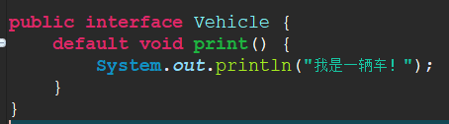
我们会自然想到这样的情况，一个类实现了多个接口，且这些接口有相同的默认方法，怎么办？如：
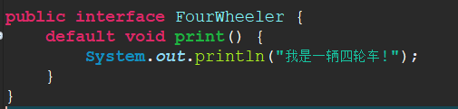
第一个解决方案是创建自己的默认方法，来覆盖重写接口的默认方法：
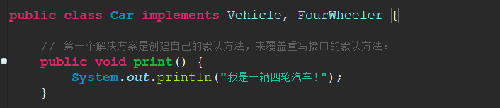
第二种解决方案可以使用 super 来调用指定接口的默认方法：
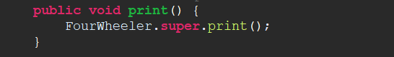
静态默认方法：
Java 8 的另一个特性是接口可以声明（并且可以提供实现）静态方法。例如：
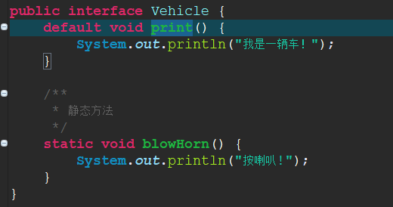
综合示例：
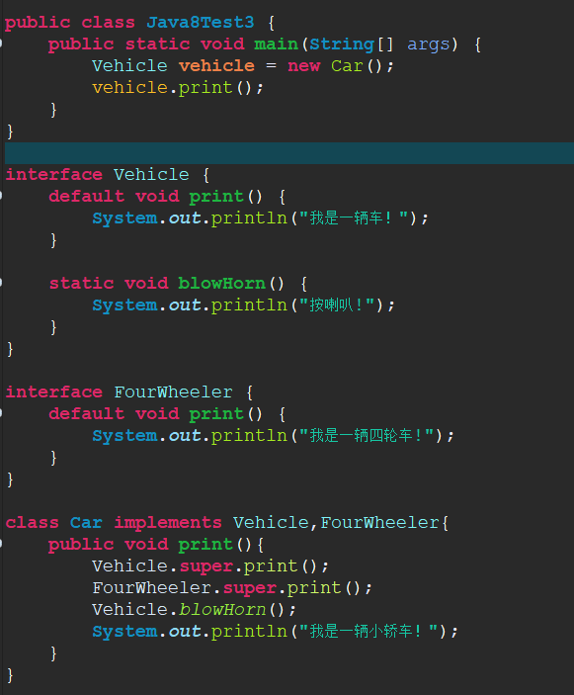
运行结果：
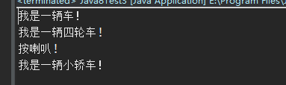

4 java8 Stream
Java 8 API添加了一个新的抽象称为流Stream，可以让你以一种声明的方式处理数据。
Stream 使用一种类似用 SQL 语句从数据库查询数据的直观方式来提供一种对 Java 集合运算和表达的高阶抽象。
这种风格将要处理的元素集合看作一种流， 流在管道中传输， 并且可以在管道的节点上进行处理，比如筛选，排序，聚合等。
元素流在管道中经过中间操作（intermediate operation）的处理，最后由最终操作(terminal operation)得到前面处理的结果。
+--------------------+ +------+ +------+ +---+ +-------+
| stream of elements +-----> |filter+-> |sorted+-> |map+-> |collect|
+--------------------+ +------+ +------+ +---+ +-------+
以上的流程转换为 Java 代码为：
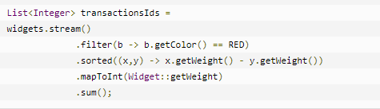
什么是 Stream？
Stream（流）是一个来自数据源的元素队列并支持聚合操作.
数据源流的来源。可以是集合，数组，I/O channel，产生器generator等；
在 Java 8 中, 集合接口有两个方法来生成流：
stream() − 为集合创建串行流。
parallelStream() − 为集合创建并行流。
一下介绍一下Stream包含的一些方法和用法。
示例：
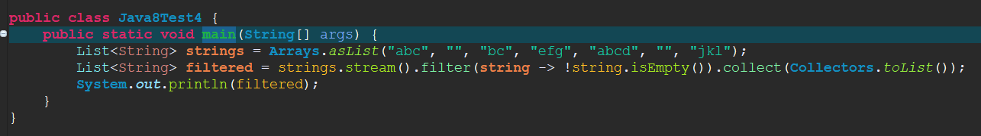
输出结果：
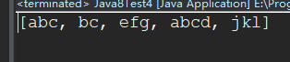
forEach
Stream提供了新的方法 'forEach' 来迭代流中的每个数据。
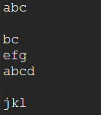
map
map 方法用于映射每个元素到对应的结果，以下代码片段使用 map 输出了元素对应的平方数：
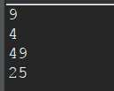
filter
filter 方法用于通过设置的条件过滤出元素。以下代码片段使用 filter方法过滤出空字符串数量：
结果为2。
limit
limit方法用于获取指定数量的流。以下代码片段使用 limit 方法打印出 前3 条数据：
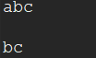
sorted
sorted 方法用于对流进行排序。
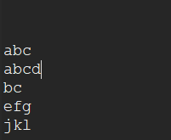
Collectors
Collectors 类实现了很多归约操作，例如将流转换成集合和聚合元素。Collectors 可用于返回列表或字符串：
统计
另外，一些产生统计结果的收集器也非常有用。它们主要用于int、double、long等基本类型上，它们可以用来产生类似如下的统计结果。
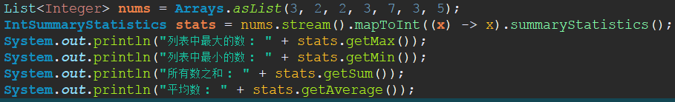
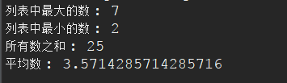

5 Java8 Optional 类
Optional 类是一个可以为null的容器对象。如果值存在则isPresent()方法会返回true，调用get()方法会返回该对象。
Optional 是个容器：它可以保存类型T的值，或者仅仅保存null。Optional提供很多有用的方法，这样我们就不用显式进行空值检测。
Optional 类的引入很好的解决空指针异常。
示例：
